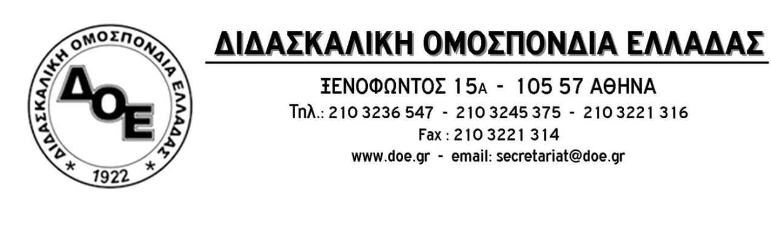
Αρ. Πρωτ. 313 | Αθήνα 15/12/2015  Προς  Τους Συλλόγους Εκπαιδευτικών Π.Ε.

Νέο μισθολόγιο – κλοπή
Όλοι στο συλλαλητήριο της 15^{ης} Δεκέμβρη 2015

Το νέο μισθολόγιο που με διαδικασίες εξπρές φέρνει προς ψήφιση στη Βουλή η κυβέρνηση ΣΥΡΙΖΑ-ΑΝΕΛ την Τρίτη 15 Δεκεμβρίου εφαρμόζει πιστά τις επιταγές του 3^{ου} μνημονίου, με μισθολογικές περικοπές 18,3 εκατ. ευρώ, και συνεχίζει την αντιλαϊκή πολιτική παρατεταμένης λιτότητας που εφαρμόζεται τα τελευταία χρόνια.
Για μια ακόμη φορά οι εργαζόμενοι στο Δημόσιο πρόκειται να έρθουν αντιμέτωποι με πάγωμα μισθών και τραγική μείωση των εισοδημάτων τους αφού, πέρα από τις παραπλανητικές δηλώσεις περί «ουδέτερου μισθολογίου», η σκληρή πραγματικότητα των φορολογικών επιβαρύνσεων (ΕΝΦΙΑ, ΦΠΑ κ.λπ.), το ολοένα αυξανόμενο κόστος διαβίωσης και η επερχόμενη αύξηση των ασφαλιστικών εισφορών θα υποβαθμίσουν για μια ακόμη φορά το επίπεδο της ζωής τους, δοκιμάζοντας τα όρια των αντοχών τους.
Στο νέο μισθολόγιο είναι και πάλι παρούσα η σύνδεση των μισθών με την αξιολόγηση. Η κατάργηση της σύνδεσης βαθμού - μισθού, δεν οδηγεί σε αυξήσεις μισθών αλλά σε στασιμότητα ή ακόμα και μειώσεις αφού η επανακατάταξη στα νέα 19 μισθολογικά κλιμάκια που παγώνουν αμέσως έως το 2018 τα οποία όταν ξεπαγώσουν, δεν θα περιλαμβάνουν την κλεμμένη προϋπηρεσία τους.
Εξαιρετικά προβληματική είναι η ρύθμιση με βάση την οποία, ο υπολογισμός της περικοπής αποδοχών λόγω απεργίας γίνεται στις 25 μέρες και μάλιστα επί των μικτών αποδοχών.
Το προς ψήφιση νομοσχέδιο επαναφέρει την αξιολόγηση προβλέποντας επιδόματα και bonus για τους «άριστους» και παράκαμψη των μισθολογικών κλιμακίων.
Κυβέρνηση, ΜΜΕ και κορυφαία στελέχη της αντιπολίτευσης δημιουργούν την ψευδή αίσθηση ότι το νέο μισθολόγιο δίνει αυξήσεις στους Δημόσιους Υπαλλήλους σε μια προσπάθεια στοχοποίησής τους με την καλλιέργεια του κοινωνικού αυτοματισμού ενώ στην πραγματικότητα οδηγούνται σε δραστική μείωση των εισοδημάτων τους.
Ιδιαίτερα στο χώρο της εκπαίδευσης ο οποίος ανέκαθεν αποτελούσε το τελευταίο τροχό της αμάξης των υποτιθέμενων ενιαίων μισθολογίων, διαπράττονται επιπλέον αδικίες.
- Για μια ακόμη φορά οι προϊστάμενες τετραθεσίων και άνω πολυδύναμων νηπιαγωγείων δεν αντιμετωπίζονται μισθολογικά όπως οι Διευθυντές ανάλογης δύναμης Δημοτικών Σχολείων. Θα πρέπει οπωσδήποτε να προβλεφθεί η χορήγηση του επιδόματος θέσης των Διευθυντών 4θεσίων και άνω Δημοτικών Σχολείων και στις Προϊστάμενες 4θεσίων και άνω νηπιαγωγείων.
- Περικόπτεται το επίδομα παραμεθορίου στους εργαζομένους πολλών περιοχών (Ν. Πέλλας, Ν. Κιλκίς, Ν. Σερρών, Ν. Δράμας) που καταβάλλεται μέχρι τώρα ενώ το ίδιο γίνεται για περιοχές που η χορήγηση του επιδόματος παραμεθορίου είχε χαρακτήρα αναγνώρισης των ιδιαίτερων δυσμενών συνθηκών διαβίωσης (π.χ. Ευρυτανία, Κυκλάδες). Το παραπάνω επίδομα θα πρέπει ως επίδομα δυσμενών συνθηκών διαβίωσης να χορηγείται στους εκπαιδευτικούς όλων των δυσπρόσιτων περιοχών που έρχονται αντιμέτωποι με μεγάλο όγκο προβλημάτων υπηρετώντας κάτω από εξαιρετικά δύσκολες συνθήκες το Δημόσιο Σχολείο.
- Είναι πρόκληση οι Περιφερειακοί Διευθυντές Εκπαίδευσης να εντάσσονται στον καταληκτικό βαθμό με επιπλέον προσαύξηση των αποδοχών τους κατά 20% και 900€ επίδομα θέσης. Η λογική της αύξησης της ψαλίδας μεταξύ στελεχών και εκπαιδευτικών εκφράζει ξεκάθαρα τις προθέσεις και την αντίληψη της κυβέρνησης για το κλίμα που επιδιώκει να διαμορφώσει στα σχολεία.

Οι εκπαιδευτικοί για μια ακόμη φορά θα βρεθούν αντιμέτωποι με μια αντιμετώπιση δυσανάλογη του έργου τους και της προσφοράς τους αποτελώντας μαζί με το σύνολο των Δημοσίων Υπαλλήλων τον συνήθη τροφοδότη του κρατικού «κορβανά». Αυτό δεν μπορούμε να το ανεχτούμε.
Το Δ.Σ. της Δ.Ο.Ε. καλεί τους συναδέλφους να συμμετέχουν μαζικά στη συγκέντρωση διαμαρτυρίας για την ψήφιση του πακέτου των προαπαιτούμενων την Τρίτη 15/12/2015, στις 6μμ., στην πλατεία Κλαυθμώνος και στην πορεία προς τη Βουλή.

Διεκδικούμε:
- ΟΧΙ στο νέο μισθολόγιο – φτωχολόγιο
- Νέο Μισθολόγιο με αποκατάσταση των απωλειών που υπέστησαν οι εργαζόμενοι στο Δημόσιο τα τελευταία χρόνια.
- Επαναφορά του 13ου και 14ου μισθού.
- Ακώλυτη μισθολογική εξέλιξη
- Κατοχύρωση ελεύθερων συλλογικών διαπραγματεύσεων και συμβάσεων

